MATEMATIKA
Pozdravljeni učenci v najlepšem mesecu leta. Kljub situaciji se naužijte lepot pomladi. Hvala za vsa povratna sporočila. Nadaljujemo s ploščinami.
PONEDELJEK
4. 5. 2020 – PLOŠČINA KVADRATA
»Zapis v zvezek«: PLOŠČINA KVADRATA
- V zvezek nariši kvadrate s stranicami 1 cm, 2 cm in 3 cm ter jih s črtami razdeli na enotske kvadrate s ploščino 1 cm². Nato jim izračunajte ploščine.
Preverite s spodnjimi rešitvami.

1 cm  1 cm | p = 1 ∙ 1 Zmnožek dolžine in širine kvadrata.  p = 1²  p = 1 cm²  Kvadrat s stranico, ki meri 1 cm, ima ploščino 1 cm².

2 cm  2 cm | p = 2 ∙ 2  p = 2²  p = 4 cm³  Kvadrat s stranico, ki meri 2 cm, ima ploščino 4 cm².

3 cm  3 cm | p = 3 ∙ 3  p = 3²  p = 9 cm²  Kvadrat s stranico, ki meri 3 cm, ima ploščino 9 cm².
Ploščino kvadrata izračunamo tako, da izmerimo dolžino ene stranice in jo kvadriramo.
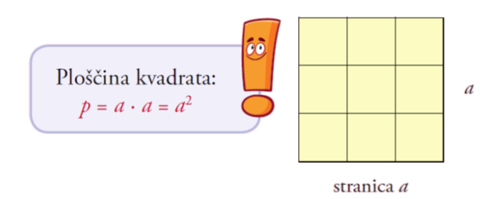
Ploščina kvadrata je enaka zmnožku dolžine in širine kvadrata. Širina kvadrata je enaka njegovi dolžini.
- Izračunajmo ploščino kvadrata z dano dolžino stranice:

- a = 7 cm b) a = 0,2 m c) a = $\frac{1}{4}$ m = 25 cm
------------------------
p = 7 ∙ 7 p = 0,2 ∙ 0,2 p = 25 ∙ 25
p = 49 cm² p = 0,04 m² p = 625 cm²

- Izračunajmo dolžino stranice in obseg kvadrata s ploščino 36 cm².

p = 36 cm²

a = 6 cm

o = 4 ∙ a = 4 ∙ 6 = 24 cm²

- Izziv:
Nariši pravokotnik z dolžino 8 cm in širino 5 cm. Nato iz pravokotnika izreži največji možni kvadrat.
- Kaj lahko trdimo za stranico kvadrata?
- Kvadratu izračunaj obseg in ploščino.

Odgovor in rešitve izziva poslikajte in pošljite na moj mail.

Ostanite zdravi.

jana.dovnik@gmail.com

